AP1 Strukturen der Globalisierung
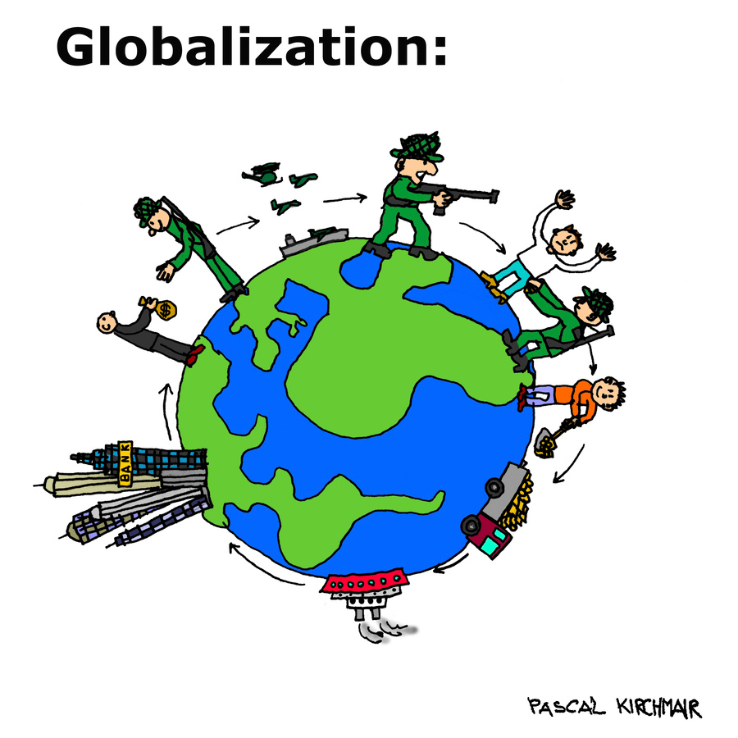 https://upload.wikimedia.org/wikipedia/commons/5/52/Globalisierung.jpg, 07.01.16

Nr. | Arbeitsform | Aufgabe | Material | Partner | √
1. | Lesen | Lesen Sie den Einleitungstext „Weltwirtschaft und  Globalisierung“ | TERRA S. 274
2. | Wiki/Glossar | Bearbeiten Sie einen Begriff im Glossar im Wiki. Schauen Sie sich die weiteren Einträge an. | WWiki  i
3. | Partnerarbeit | Diskutieren Sie die historische Entwicklung des Welthandels vor dem Hintergrund Ihres historischen Wissens. Formulieren Sie mindestens fünf historische Etappen in der Entwicklung | TERRA S. 276
4. | Kartenarbeit | Werten Sie die Karte „Globalisierte Wirtschaft“ aus | Atlas, S. 248/249
5. | Statistik-Analyse  Partnerarbeit | Werten Sie die Statistiken zum globalisierten Handel aus (siehe auch Infos zur Auswertung von Statistiken aus dem PGW-Unterricht) | http://www.bpb.de/nachschlagen/zahlen-und-fakten/globalisierung/52543/entwicklung-des-warenhandels
6. | Partnerarbeit | Erstellen Sie einen gemeinsamen Text aus Aufgabe 4 und 5, in dem Sie die Struktur der globalisierten Weltwirtschaft darstellen | Google Docs Texte zur gemeinsamen Bearbeitung 1-6 s.u.

Abgabe:

AP2: Gründe für Entwicklungsdefizite und Strategien zu ihrer Überwindung
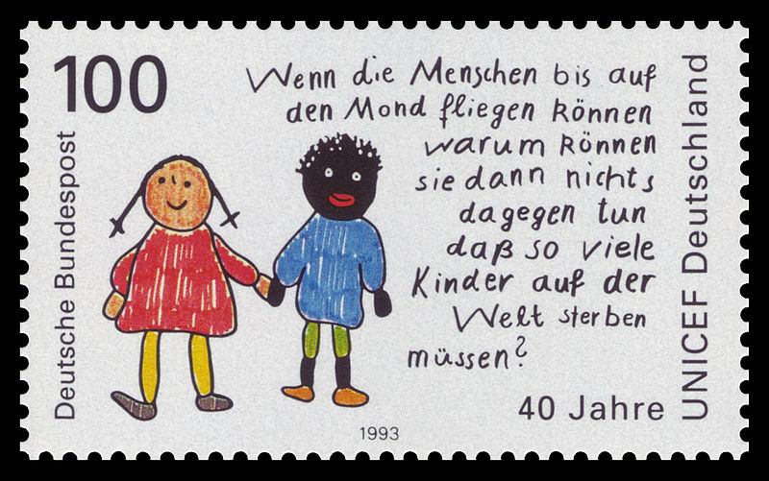Quelle: wikipedia.org, 21.01.2016
Sie können Gründe für Entwicklungsdefizite wahrnehmen und Strategien zu deren Überwindung kompetent bewerten.
Nr. | Arbeitsform | Aufgabe | Material | Partner | √
1. | Einzelarbeit | Verschaffen Sie sich einen Überblick über die Etappen  der Entwicklungsbemühungen seit den 50er Jahren.  Erstellen Sie eine Tabelle. | Terra, S. 242-  247  http://www.bpb.  de/izpb/9049/entwic  klungsdefizite-und-  moegliche-ursachen
2. | Partnerarbeit | Diskutieren Sie die Unterschiede zwischen dem Konzept der „nachholenden Entwicklung“ und der „Grundbedürfnisstrategie“. Notieren Sie thesenartig die Ergebnisse dieser Diskussion.
3. | Partnerarbeit | Bewerten Sie die „Agenda21“ bezüglich einer Überwindung weltweiter Disparitäten | Terra, S. 247
4. | Einzelarbeit | Entwerfen Sie ein Werbeplakat, um bei Mitschülern ein Interesse an Entwicklungspolitischen Problemen zu wecken.
5. | Klassen-diskussion | Ursachen und Folgen der Kolonialisierung und Entkolonialisierung | hhttp://www.bpb.de/apuz/146971/kolonialismus-und-postkolonialismus

AP3: Armut und Einkommensunterschiede, Milleniumsziele, Agenda 2030
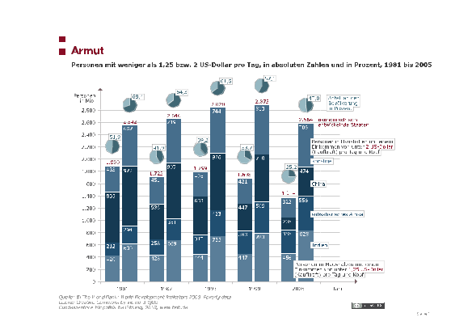
Quelle: http://www.bpb.de/nachschlagen/zahlen-und-fakten/globalisierung/52680/armut
Sie können Indikatoren für Entwicklung souverän anwenden, Sie können die Milleniumsziele der UN sicher bilanzieren
Nr. | Arbeitsform | Aufgabe | Material | Partner | √
1. | Partnerarbeit | Listen Sie Indikatoren für „Unterentwicklung“ auf und  erläutern sie deren Aussagekraft | TERRA S. 238ff
2. | Einzelarbeit | Werten Sie das Säulendiagramm „Armut“ auf bpb.de aus. Beachten Sie die Hinweise zur Auswertung von Grafiken | Ss.o.
3. | Einzelarbeit  Gestaltungs- aufgabe | Erstellen Sie aus dem Text zur weltweiten Armut eine thematische Karte | hhttp://www.bpb.de/nachschlagen/zahlen-und-fakten/globalisierung/52680/armut
4. | Dreiergruppe | Stellen Sie die Ziele der Milleniumskampagne 2015 der UN und der Agenda 2030 gegenüber und bewerten Sie die Entwicklung seit dem Start der Milleniumskampagne  Überlegen Sie sich eine geeignete Präsentationsform und begründen Sie Ihre Entscheidung. | hhttp://www.bmz.de/de/ministerium/ziele/ziele/2030_agenda/millenniumsziele/index.html
5. | Wiki | Bearbeiten Sie ein Thema aus diesem Arbeitsplan im Wiki.
6. | Fishbowl Diskussion | Bereiten Sie sich auf die Leitung einer Fishbowl-Diskussion zum Thema vor | LLeitung wird gelost.

AP4: Entwicklungsstand von Staaten beurteilen und bewerten
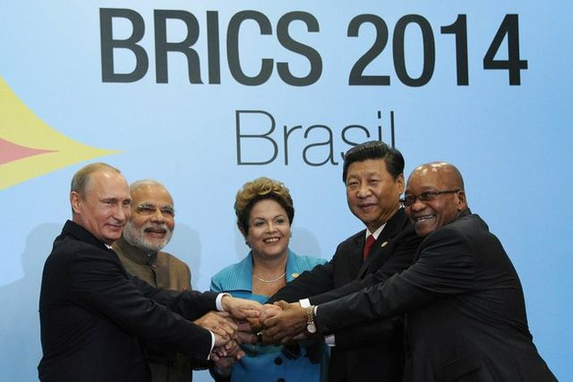Quelle: https://de.wikipedia.org/wiki/BRICS-Staaten, 02.02.16
Sie können Entwicklungsstände von Staaten mit Hilfe von Daten sicher bewerten.
Nr. | Arbeitsform | Aufgabe | Material | Partner | √
1. | Partnerarbeit | Beurteilen und bewerten Sie den Entwicklungsstand  eines ausgewählten Staates mithilfe verschiedener  Entwicklungsindikatoren und klassifizieren Sie aufgrund  dieser Daten den Entwicklungsstand.  Wählen Sie fünf verschiedene Entwicklungsindikatoren  aus, begründen Sie die Wahl und analysieren Sie die  Daten.
2. |  | Staaten:  Schwellenländer (Brics-Staaten)  - Brasilien  - Russland  - Indien  - China  - Süd-Afrika | Bpb.de
 | Links | http://www.bpb.de/internationales/europa/russland/48413/infografiken  http://www.bpb.de/internationales/amerika/brasilien/  http://www.bpb.de/internationales/asien/china/  http://www.bpb.de/internationales/asien/indien/  http://www.bpb.de/gesellschaft/migration/laenderprofile/200033/suedafrika
 | Brasilien | https://docs.google.com/document/d/1du66yUv_aPOg27MzM4l-vzYR8z7_zjDVsyxjD2_3su0/edit?usp=sharing
 | Russland | https://docs.google.com/document/d/19y05M-F1HGRe_TgKp_XDQd1AdMmnM0Xu1VtyiwNYWjw/edit?usp=sharing
 | Indien | https://docs.google.com/document/d/15_KtAS48xz-EKsryuRV-nn89dcgnzvUyy_JAHd9q9cI/edit?usp=sharing
 | China | https://docs.google.com/document/d/1t67elJMzGmcgryDmqRn2gZE7HWHX1DmBE4f2G1Gv9AQ/edit?usp=sharing
 | Süd-Afrika | https://docs.google.com/document/d/1GKrhmR3jRf8S8f5StTz6dmdLo8SXq-IdsaCCjwjoB3o/edit?usp=sharing

AP5: Wachstum der WeltbevölkerungQuelle: www.pixabay 26.02.16
Sie wenden wissenschaftliche Modelle zur Beschreibung von Disparitäten heran und erörtern Strategien zur Verringerung bestehender Disparitäten
Nr. | Arbeitsform | Aufgabe | Material | Partner | √
1. | Einzelarbeit | Beschreiben sie das Modell des Demografischen  Übergangs. | TERRA S. 302  1) 2) 3)
2. | Partnerarbeit | Alterspyramiden im Wandel  Zeichnen Sie sich die Grundformen von Alterspyramiden  auf und ordnen Sie diese verschiedenen  Entwicklungsstadien zu. | TERRA S. 310
3. | Partnerarbeit | Vergleichen Sie die demografische Entwicklung  asiatischer Staaten mit anderen Staaten der Welt | 4)
- http://www.bpb.de/politik/grundfragen/deutsche-verhaeltnisse-eine-sozialkunde/138002/das-modell-der-demografischen-uebergaenge
- https://www.youtube.com/watch?v=XeVJujWgW58
- https://www.youtube.com/watch?v=E1sz747bqPY
- http://www.bpb.de/nachschlagen/zahlen-und-fakten/globalisierung/52702/bevoelkerung-nach-regionen

